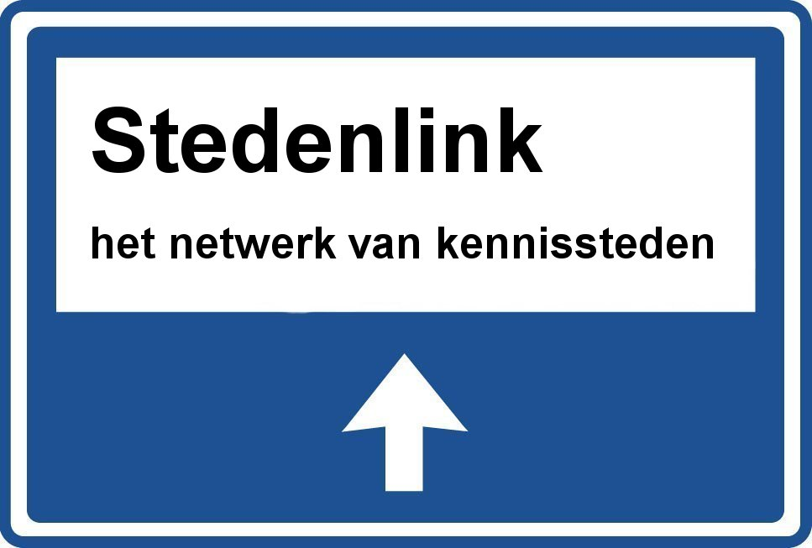

Contactgegevens Stichting Stedenlink 2007

Gemeente Amersfoort
Postbus 4000
3800 EA AMERSFOORT
Bestuur  Arriën Kruyt (PvdA)  Wethouder (Sociale Zaken, Werkgelegenheid, Cultuur, Sport, Personeel en Organisatie, Facilitaire Diensten, Informatisering, Media)  a.kruyt@amersfoort.nl  Secretaresse: Madelon Cloo  T (033) 469 42 28  m.cloo@amersfoort.nl | Kerngroep  Anneke de Koning - Kooistra  Adviseur Strategie en Coördinatie  T (033) 469 45 38  M (06) 52 53 55 39  ac.dekoning@amersfoort.nl

Gemeente Amsterdam

Postbus 1104
1000 BC AMSTERDAM
Bestuur  Maarten van Poelgeest (GL)  Wethouder (Ruimtelijke Ordening, Grondzaken, Waterbeheer, ICT)  mpoelgeest@bda.amsterdam.nl  Assistent: Sebastiaan Jacobs  T (020) 552 27 48  M (06) 52 66 45 40  sjacobs@bda.amsterdam.nl  Secretaresse : Christine Trenning  T (020) 552 27 01  ctrenning@bda.amsterdam.nl | Kerngroep  Dirk van der Woude  Projectleider Citynet  T (020) 552 56 26  M (06) 51 70 77 68  dirk.vdwoude@citynet.nl

Gemeente Arnhem

Postbus 9029
6800 EL ARNHEM
Bestuur  Willem Hoefnagel (PvdA)  Wethouder (ICT, Personeel, Communicatie, Onderwijs, Jeugdbeleid, Publieke Dienstverlening)  T (026) 377 46 05  willem.hoeffnagel@arnhem.nl  Assistent: William Hulstein  T (026) 377 46 55  william.hulstein@arnhem.nl | Kerngroep  Rob Bots  Concernmanager ICT  T (026) 377 46 87  rob.bots@arnhem.nl

Gemeente Den Haag

Postbus 12600
2500 DJ DEN HAAG
Bestuur  Frits Huffnagel (VVD)  Wethouder (City Marketing, Internationale Zaken, ICT, Organisatie)  M (06) 55 73 38 73  f.huffnagel@bsd.denhaag.nl  Bestuursadviseur: Dennis Aarts  T (070) 353 26 05  bsaartd@bsd.denhaag.nl  Secretaresse: Hedy van Vianen  T (070) 353 25 50  bsvianh@bsd.denhaag.nl | Kerngroep  Frank Dane  Concernadviseur  T (070) 353 27 11  M (06) 55 78 10 02  f.dane@bsd.denhaag.nl  Matthijs Smeele  Bestuursadviseur  T (070) 353 48 90  M (06) 55 78 10 74  m.smeele@dso.denhaag.nl

Gemeente Deventer

Postbus 5000
7400 GC DEVENTER
Bestuur + Dagelijks bestuur  Gosse Hiemstra (CDA)  Wethouder (Stads- en Dorpsbeheer, Volkshuisvesting, Monumentenzorg, Cultuur en Media)  T (0570) 69 32 08  Privé (0570) 61 75 41  g.hiemstra@deventer.nl  Secretaresse: Monique van Bekkum  T (0570) 69 51 81  m.van.bekkum@deventer.nl | Kerngroep  Arno Groenendijk  T (0570) 69 34 18  M (06) 20 39 12 05  alg.groenendijk@deventer.nl  Holger Boswijk  T (0570) 69 36 36  M (06) 21 21 75 98  h.boswijk@deventer.nl

Gemeente Eindhoven

Postbus 90150
5600 RB EINDHOVEN
Bestuur  Alexander Sakkers  Burgemeester (SRE, Dienstverlening, Juridische Zaken, Communicatie, Economische Zaken, Coördinatie Brainport, ICT, Breedband)  T (040) 238 21 14  a.sakkers@eindhoven.nl  Secretaresse: Irene Krom  i.krom@eindhoven.nl  Delegataris  Albert Kivits  Hoofd sector Economische Zaken  Dienst Stedelijke Ontwikkeling & Beheer  Sector Economische Zaken  Postbus 998  5600 AZ EINDHOVEN  T (040) 238 68 02 / 61 75  M (06) 13 70 19 89  a.kivits@eindhoven.nl  Secretaresse: Montaña Nieweg  T (040) 238 68 02 / 61 75  m.nieweg.montero@eindhoven.nl | Kerngroep  Ad Ketelaars  T (040) 238 23 83  M (06) 20 49 63 52  a.ketelaars@eindhoven.nl

Gemeente Enschede

Postbus 20
7500 AA ENSCHEDE
Bestuur + Dagelijks Bestuur  Eric Helder (PvdA)  Wethouder (Economische Ontwikkeling, Innovatie, Onderwijs en Jeugd)  T (053) 481 80 02  e.helder@enschede.nl  Secretaresse: Gerdien Busch  T (053) 481 80 13  g.busch@enschede.nl | Kerngroep + Kopgroep  Hans Koenders  Beleidsadviseur ICT  T (053) 481 80 62  h.koenders@enschede.nl  Nicole Verzijl  Economische Zaken  T (053) 481 56 90  n.verzijl@enschede.nl

Gemeente Helmond

Postbus 950
5700 AZ HELMOND
Bestuur + Dagelijks Bestuur  Cees Bethlehem (CDA)  Wethouder (Financiën, Grotestedenbeleid, Kunst & Cultuur, Informatiebeleid en Automatisering, Elektronische gemeente)  c.bethlehem@helmond.nl  Secretaresse: Dimphie Sterken  Bestuurssecretariaat  T (0492) 58 71 07  d.sterken@helmond.nl | Kerngroep + Kopgroep  Frank Eggels  Teamleider Informatie- en Procesmanagement  T (0492) 58 71 93  f.eggels@helmond.nl

Gemeente Leeuwarden

Postbus 21000
8900 JA LEEUWARDEN
Bestuur + Dagelijks Bestuur  Marga Waanders (PvdA)  Wethouder (Ruimtelijke Ordening, Economie, Toerisme, Grondzaken, Vastgoed, Stadspromotie)  T (058) 233 23 11  mwaanders@leeuwarden.nl  Secretaresse: Wieke van Drooge  T (058) 233 23 12  wvdrooge@leeuwarden.nl | Kerngroep + Kopgroep  Heleen Kerkhof  Senior adviseur  Stichting ICT-center  Postbus 2653  8901 AD LEEUWARDEN  T (058) 234 35 36  M (06) 22 80 50 89  h.kerkhof@ictcenter.nl  hkerkhof@leeuwarden.nl

Gemeente Rotterdam
Postbus 70012
3000 KP ROTTERDAM
Bestuur  Roelf de Boer (VVD)  Wethouder (Economie, Haven en Milieu)  rh.deboer@college.rotterdam.nl  Secretaresse: Daniëlle Verkuil  T (010) 417 21 19  F (010) 417 39 82  d.verkuil@bsd.rotterdam.nl | Kerngroep  Natalie Zaja  Beleidscoördinator Economie  Postbus 6575  3002 AN ROTTERDAM  T (010) 489 36 74  n.zaja@obr.rotterdam.nl

Gemeente Tilburg

Postbus 717
5000 AS TILBURG
Bestuur + Dagelijks Bestuur (Voorzitter)  Hans Janssen (CDA)  Wethouder (Economische Zaken, Evenementen, Grondexploitatie en Gemeentegebouwen, ICT-beleid, Media & Marketingbeleid)  T (013) 542 97 70  hans.janssen@tilburg.nl  Secretaresse: Thérèse Maassen  T (013) 542 97 70  therese.maassen@tilburg.nl | Kerngroep + Kopgroep  Paul van Delft  Beleidsadviseur  T (013) 542 93 62  paul.van.delft@tilburg.nl

Gemeente Zoetermeer

Postbus 15
2700 AA ZOETERMEER
Bestuur  Berend Emmens (VVD)  Wethouder (Stedelijke Ontwikkeling, Economische Zaken & ICT, Haaglanden en het project Zoetermeer Oosterheem)  T (079) 346 84 79  b.emmens@zoetermeer.nl  Secretaresse: Ingrid van Meurs-Merkestijn  T (079) 346 84 79  I.R.van.Meurs@zoetermeer.nl | Kerngroep  Rien de Vries  Projectmanager Zoetermeer ICT Stad  T (079) 346 80 00  Privé (079) 346 84 64  m.de.vries@zoetermeer.nl

